下列各图是初中化学常见的几个实验操作，其中错误的是（ ）

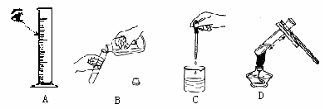

解析：

使用量筒时应注意以下几点① 操作要领是“一平二看三读数”，用量筒量取液体时，要把量筒放平稳，使视线与凹液面最低处相平，读出正确结果；② 为了避免增大误差，选用量筒时应根据所取液体量选用，不可过大或过小；③ 为了防止量筒破裂，量筒不可量取热溶液，也不可进行加热，不能用作反应器。所以A选项不正确。拿下瓶塞，倒放在桌上，拿起试剂瓶，标签向掌心，瓶口紧挨试管口，缓缓倒入。所以B选项正确。取用较少量液体时用胶头滴管吸取，胶头滴管竖直悬空于容器上方。所以C选项正确。给试管中液体加热的操作D选项是正确的。

答案：A